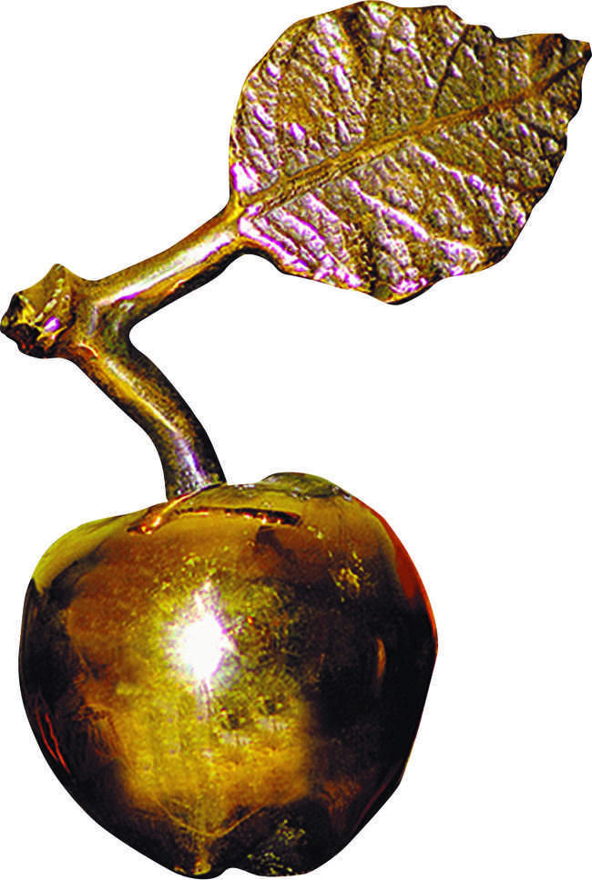 | Ogólnopolski Konkurs
 | ROLNIK-FARMER ROKU
 | XXVIII edycja

ORGANIZATOR: Stowarzyszenie Polski Klub ROLNIK-FARMER ROKU

PARTNER KONKURSU: Krajowy Ośrodek Wsparcia Rolnictwa

PATRONAT HONOROWY:
Minister Rolnictwa i Rozwoju Wsi

Dyrektor Generalny Krajowego Ośrodka Wsparcia Rolnictwa
JM Rektor Uniwersytetu Technologiczno - Przyrodniczego im. J.J. Śniadeckich
PATRONAT MEDIALNY: |  | 
PATRONAT TELEWIZYJNY: | 
WSPÓŁPRACA MEDIALNA: | 

Dane osobowe rolnika

- Imię i nazwisko rolnika (lub imiona i nazwiska w przypadku współwłasności, w przypadku osoby prawnej – osoby reprezentującej oraz zajmowane stanowisko i pełna nazwa firmy)
.........................................................................................................................................................
.........................................................................................................................................................
- Dokładny adres gospodarstwa:
miejscowość ............................, ulica .................... nr ......, poczta ...................... kod .................
gmina ............................, powiat ................................. województwo .......................................
tel. …....................., tel. kom. ......................, e-mail: ......................., www: ................................

Dane instytucji typującej

1. Pełna nazwa instytucji typującej:
.......................................................................................................................................................
.......................................................................................................................................................
2. Imię i nazwisko osoby reprezentującej instytucję:
.......................................................................................................................................................
3. Dokładny adres instytucji typującej:
miejscowość .........................., ulica ........................ nr ....., poczta ...................... kod ...............
tel. …........................., e-mail: …..............................

Uwaga!
Ankietę należy wypełnić czytelnie a dane zamieszczone na pierwszej stronie - DRUKOWANYMI LITERAMI. Dane te wykorzystane będą do przygotowania grawertonów, dyplomów, Wydawnictwa Okolicznościowego, a tytuł ROLNIK-FARMER ROKU i związane z tym przywileje (np. prawo wstąpienia do Stowarzyszenia) otrzymać mogą osoby zgłoszone w ankiecie, dlatego w przypadku współwłasności prosimy wymienić wszystkie osoby, w przypadku firm – osoby reprezentujące firmę. Niewłaściwe wypełnienie ankiety może skutkować zamieszczeniem błędnych danych na grawertonach i w wydawnictwie.
Prosimy o dołączenie zdjęć, płyt DVD, kserokopii wyróżnień i nagród oraz o zamieszczenie dodatkowych informacji o kierunkach produkcji nie uwzględnionych we wzorze ankiety oraz działalności pozarolniczej (społecznej, samorządowej). Zdjęcia powinny przedstawiać osoby zgłoszone do Konkursu i główne kierunki produkcji w gospodarstwie. Zdjęcia te ułatwiają pracę Kapituły Konkursu i będą zamieszczane w Wydawnictwie XXVIII edycji.
Każdego roku ankieta ma nieco inną formę, dlatego prosimy o przesyłanie aktualnych ankiet. Wzór ankiety można pobrać ze strony internetowej Stowarzyszenia http://farmer-roku.pl

